**PRUEBA UNIDADES 2 Y 3**

**CBY2001-CBY2101 FORMA A**

|  |  |
| --- | --- |
| NOMBRE: | |
| SECCIÓN: | FECHA: |

|  |  |  |
| --- | --- | --- |
| ****Unidades de Aprendizaje****  ****N°2 y N°3**** | * **Construyendo sentencias complejas de recuperación y manipulación de datos.** * Gestión de Usuarios y Objetos de la base de datos | |
| ****Unidad de Competencia**** | **Desarrollar operaciones sobre la base de datos que permitan la obtención, actualización, inserción y eliminación de información estableciendo una conexión con una base de datos para cumplir con los requerimientos de la organización.** | |
| ****Competencia de Empleabilidad Resolución de Problemas N1**** | **Identificar y analizar un problema para generar alternativas de solución, aplicando los métodos aprendidos.** | |
| **Aprendizajes Evaluados** | **1.- Procedimentales:**   * **Construir sentencias complejas de recuperación y manipulación de datos para solucionar los requerimientos de información planteados.** * **Administrar usuarios, privilegios de los usuarios y objetos en los esquemas de la base de datos para garantizar la seguridad y mejorar el acceso de los datos para solucionar los requerimientos planteados.**   **2.- Conceptuales:**   * **Reconocer sentencias, funciones de grupo y operadores set para operar la base de datos permitiendo la recuperación compleja de datos utilizando el lenguaje asociado.** * **Reconocer sentencias para operar la base de datos permitiendo la manipulación de datos utilizando el lenguaje asociado.** * **Reconocer sentencias para operar la base de datos permitiendo la creación y mantención de usuarios utilizando el lenguaje asociado.** * **Reconocer sentencias para operar la base de datos permitiendo la gestión de privilegios de usuarios utilizando el lenguaje asociado.** * **Reconocer sentencias para operar la base de datos permitiendo la creación y mantención de objetos en los esquemas de base de datos utilizando el lenguaje asociado.**   **3.- Resolución de Problemas N1:**   * Identifica lo que es y no es un problema y toma la decisión de abordarlo. * Lee y/o escucha activamente. Hace preguntas para definir el problema planteado. * Recoge la información significativa que necesita para resolver los problemas en base a datos y no solo a opiniones subjetivas y sigue un método lógico de análisis de la información. * Sigue un método lógico para identificar las causas de un problema y no quedarse en los síntomas. * Presenta diferentes opiniones alternativas de solución ante un mismo problema y evalúa sus posibles riesgos y ventajas. * Diseña un plan de acción para la aplicación de la solución escogida. | |
| **Desarrollo** | Individual o máximo entre dos alumnos | |
| **Puntaje Total:** | **94, 5 puntos** | **7,0 (85% Nota obtenida por aspectos lenguaje SQL +**  **15% Nota obtenida por Competencia de Empleablidad)** |
| **Puntaje:** | **56,7 puntos** | **4,0** |
| Puntaje obtenido: | | NOTA: |

**INSTRUCCIONES GENERALES**

* Puede hacer usos de las presentaciones de la asignatura y/o apuntes personales como material de consulta durante el desarrollo de la prueba.
* Desarrolle los casos planteados usando la herramienta Oracle SQLDeveloper.
* Conéctese a la base de datos como usuario SYS o SYSTEM y ejecute el script **SCRIPTS_BODEGA_U2U3.sql** que crea el usuario **parcialu2u3**. Este script crea el usuario de base de datos que debe usar para desarrollar la prueba.
* En SQLDeveloper, cree una nueva conexión a la base de datos con el usuario **parcialu2u3**, que deberá usar para construir las soluciones de los requerimientos planteados en cada caso.
* Se debe trabajar con los valores REDONDEADOS a enteros sin decimales cuando sea necesario.
* **En los casos que se indique** que el informe debe ser capaz de obtener la información del año o mes anterior a la ejecución del informe **en forma paramétrica**, significa que se **deben usar las funciones adecuadas para obtener la fecha y NO USANDO FECHAS FIJAS**.
* **El Caso 3, además de evaluar los aspectos del lenguaje SQL, también evalúa la competencia de empleabilidad Resolución de Problemas N1. Corresponde al 15% de la nota Para esto, debe seguir las instrucciones que se especifican en el ejercicio.**

**NOTA: los resultados que se muestran en cada ejercicio son parciales y su objetivo es poder mostrar el formato en que se debe visualizar la información.**

**CONTEXTO DE NEGOCIO**

EDT, es una empresa líder, dedicada a la distribución mayorista de productos, cuyo éxito se sustenta en la forma ágil e innovadora en que maneja y gestiona el movimiento de productos en su bodega. Su sistema de bodega, hoy en día, indispensable para poder contar con un correcto control de inventario, ya que, de no ser así, se producirían grandes problemas, tales como; mermas, desorden total entre los productos disponibles y los que ya no están, evaluación de los volúmenes que ingresan y salen de bodega, asociados a los diferentes proveedores y clientes que abastecen.

En la actualidad, dado el crecimiento experimentado, durante los últimos años, el sistema de control de bodega se ha vuelto engorroso, muchos procedimientos son realizados de manera manual, prácticamente a papel y lápiz, con lo cual se están produciendo desorganizaciones y pérdidas de productos, generando mermas significativas, que no deberían existir. Difucultando además, el poder establecer información de gestión que permita mejorar y enfocar los procesos referidos a las compras y ventas de productos, en base a las necesidades de los clientes.

Por estos motivos, como parte de su proceso de mejora continua, se han contratado los servicios de la empresa en soluciones Informáticas, en la que UD. trabaja, para que efectúe la optimización de sus actuales procedimientos y aplicaciones, considerando la construcción de nuevos procesos que automaticen la generación de información importante para la gestión de la empresa.

La primera etapa de este proyecto consistirá en la construcción de las sentencias SQL que serán la base para las consultas e informes que las nuevas aplicaciones van a considerar; una mejora completa para su sistema de gestión de bodega, que permita llevar un control detallado, tanto de ingresos ,como retiros de productos. Mediante una herramienta de software, efectiva para control de inventario, que permita supervisar los movimientos de entrada y salida para los diferentes productos, minimizar mermas y permitir la obtención de información de gestión del flujo de productos en bodega, que facilite a la gerencia, orientar y tomar muevas y mejores decisiones sobre futuras compras a los diferentes proveedores.

Se definen como objetivos relevantes:

* Evitar mermas
* Identificar cuánto y cuándo ingresan, retiran y despachan los productos.
* El desarrollo para nuevos informes para el Sistema de gestión de bodega.
* Corrección en la incorporación de nuevos productos al Sistema.
* Ordenar y mejorar la asignación de privilegios a los usuarios que trabajan con el Sistema Informático.
* Mejorar los tiempos de respuestas de algunas consultas que fueron construidas para el Sistema.

Con el nuevo sistema, se podrá tener un acceso a los datos de inventario para los diferntes productos en bodega, se permitirá revisar detalles de los productos que Ingresan, retiran y despachan, para así posibilitar un control más exacto de todos los pedidos, esto permitirá reducir mermas. El modelo de datos para el nuevo sistema, también permite revisar el total de productos que hay registrados, cuándo, cuántos entran y salen de bodega.•Posibilita el obtener datos de gestión, bajo diferentes criterios, según las necesidades del negocio.

**REQUERIMIENTOS A RESOLVER**

**CASO 1.-** A contar del año 2020 se modificarán los contratos con los diferentes proveedores, por lo cual, se hace necesario el poder realizar una identificación clara y precisa para todos aquellos grupos de productos que presentan una mayor rentabilidad. De esta manera se pretende catalogar y establecer políticas de compra enfocadas en maximizar las ganancias. Desde la perspectiva de encontrar un punto de equilibro entre un bajo y alto margen de ganancias.

El tener un bajo margen de ganancias generalmente lleva a un volumen de productos más alto. Los productos de bajo margen se venden por un precio cercano al que costó adquirir. Para obtener beneficios en la venta de artículos de bajo margen, el negocio necesita mantener precios competitivos y vender grandes volúmenes. Por otra parte, al tener un margen alto de ganancias se van a vender típicamente menos unidades que una compañía con un bajo margen. Los negocios habitualmente prefieren este modelo porque no requiere un gran volumen de ventas para obtener utilidades. Los productos con alto margen se venden por un valor mucho mayor al del costo asociado con la adquisición y mantenimiento de éstos, y unos bajos volúmenes de ventas son usualmente suficientes para cubrir todos los gastos relacionados con los productos.

La información que se requiere obtener mensualmente, como parte de este proceso de análisis, corresponde al cálculo del margen de ganancia y su correspondiente porcentaje respecto de la venta, para los movimientos vigentes de salida, que corresponden a los diferentes tipos de productos, considerando ganancias por producto sobre el promedio y cuyos despachos no se encuentren pendientes

La consulta que se ejecutará mensualmente, de manera paramétrica, debe mostrar la información en el formato que se muestra en el ejemplo. El orden debe ser por ganancia descendente, % ganancia descendente.

***Ejemplo de informe:***

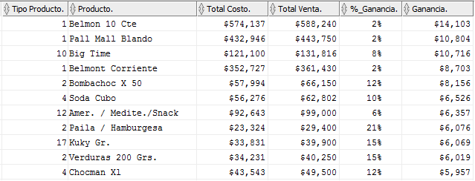

…

…

…

**CASO 2.-**

Para los movimientos de productos en bodega, correspondientes a ingresos y salidas, en la actualidad se hace necesario establecer una relación entre ingreso/salida de productos, con el objetivo de poder identificar la rotación de productos. Para la nueva Gerencia, esta información es de gran relevancia, dado que permitirá afinar su estrategia para inversión de compras. Por esto, a partir de la información que se genere, se tomarán las decisiones de cómo orientar las compras hacia nuevos productos. Se hace necesario contar con un informe que permita identificar productos en común, para movimientos vigentes de salida e ingreso, realizados mensualmente. Informe que se debe ejecutar mensualmente de forma paramétrica.

La información que se requiere es la que se muestra en el ejemplo, se debe presentar en el mismo formato y ordenada por producto. En el ejemplo, el informe se ejecuta el último día hábil del mes de Enero del año 2019 por lo tanto, muestra información correspondiente al mismo mes:

***Ejemplo de informe:***

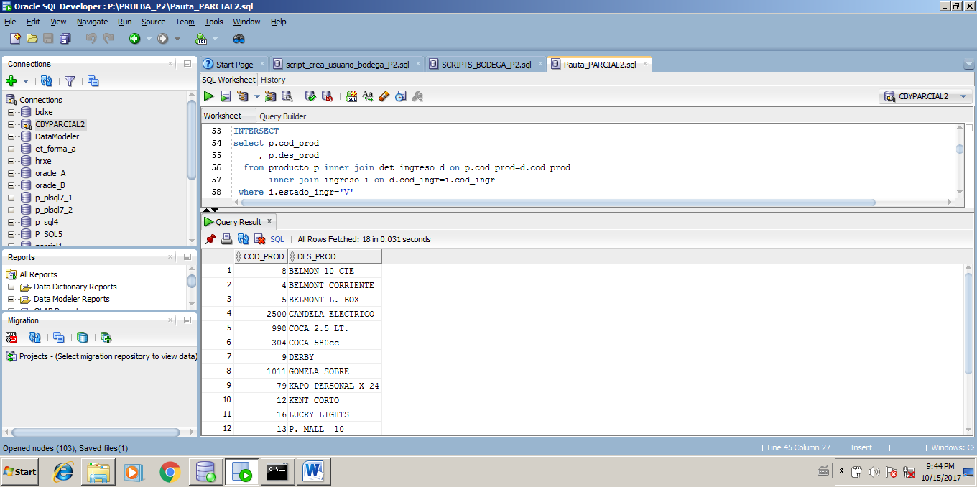

…

…

…

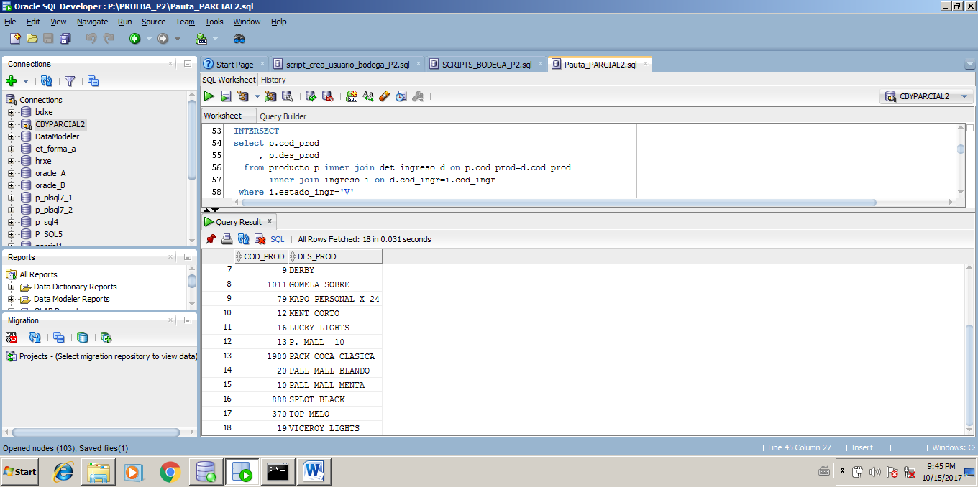

**CASO 3.- El desarrollo de este ejercicio es considerado también para evaluar la Competencia de Empleablidad Resolución de Problemas N°1.**

Para cada producto se ha definido un precio por mayor y otro al detalle, dependiendo del cliente y volumen de unidades del producto, se establece el precio que será aplicado en cada caso para los diferentes movimientos de salida. Como parte del nuevo proyecto de mejora y renovación tecnológica, la gerencia está buscando establecer una una clasificación para los productos ingresados a la fecha, con el objetivo de auditar sus facturas de compra. Por tal motivo, se busca contar con un proceso automático que garantice:

* Obtención rápida y eficiente de la información
* Evitar errores producto de la operación manual de los datos.

Por lo tanto, para construir este proceso debe considerar:

* Se requiere identificar para todos los productos, la confirmación si están o no presentes en movimientos vigentes de ingreso.
* Incluir, para cada producto, el valor correspondiente a su precio por mayor, descartando los precios al detalle.
* Este proceso, se ejecutará el último día hábil de cada mes, es decir, el proceso debe obtener la información en forma paramétrica para el mes correspondiente al año en curso.
* Los datos obtenidos, deben quedar almacenados en la tabla VERIFICAREGISTROINGRESOyyymm, donde “yyyymm” corresponde al año y mes de ejecución del proceso, el cual debe ser ingresado de manera paramétrica. La tabla debe ser creada y cargada como parte de su proceso.
* Posterior a la generación de la información. Se han detectado algunos problemas en la integridad de datos cargados. Se han identificado precios para productos inexistentes. Por tal motivo, se requiere la eliminación de dichos precios para productos que no existen.

***Ejemplo de informe:***

**TABLA VERIFICAREGISTROINGRESO**

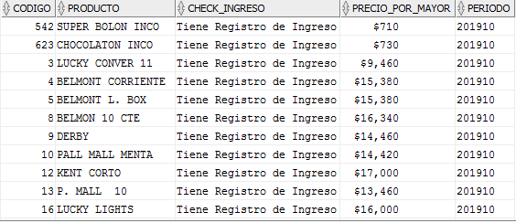

…

…

…

**INSTRUCCIONES PARA SU DESARROLLO:**

* Responda las preguntas que se plantean, estas respuestas también se **DEBEN transcribir al archivo de respuesta** que usted enviará.
* Construya 2 soluciones para resolver el requerimiento planteado**. Una de las soluciones DEBE ser implementada utilizando Subconsultas.**

|  |  |
| --- | --- |
| **Cuál es el problema que se debe resolver:** | |
| **Cuál es la información significativa que necesita para resolver el problema:** | |
| **PLAN DE ACCIÓN** | |
| **Cuál es el propósito de la solución que se requiere:** | |
| **La solución que se requiere, en qué va a mejorar el negocio:** | |
| **Detalle los pasos, en lenguaje natural, para construir Alternativa 1** | **Detalle los pasos, en lenguaje natural, para construir Alternativa 2** |
| **De las soluciones planteadas, cuál es la que mejor soluciona el requerimiento. ¿Por qué?:** | |

**CASO 4.**

Se ha reportado una sentencia SQL con problemas en su ejecución:

La sentencia SQL, pertenece a un informe que permite identificar diferencias en valor del monto de compras registrados en la tabla **resumen_vta_cliente**, respecto de los valores registrados para movimientos de salida y detalles despachados entregados a cada cliente, para productos del tipo 120 y montos de compras superiores al minimo monto de salida de productos.

Se requiere de su apoyo para:

* Identificar problemas de la sentencia SQL.
* Realizar las correcciones para asegurar su correcta ejecución.
* Especificar claramente los problemas detectados y las correcciones efectuadas.

Presentar sentencia SQL funcional.

***Ejemplo de informe:***

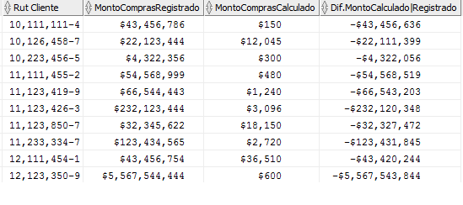

…

…

Sentencia SQL, reportada con problemas.

select to_char(rut_cli,'99G999G999')||'-'|dv_cli AS "Rut Cliente"

, to_char(ROUND(r.monto_compras),'$999,999,999,999') AS "MontoComprasRegistrado"

, to_char(ROUND(sum(s.total_sali)),'$999,999,999') AS MontoComprasCalculado"

, to_char(ROUND(sum(s.total_sali) - r.monto_compras),'$999,999,999,999') Dif.MontoCalculado|Registrado"

from resumen_vta_cliente r join det_despacho d on r.rut_cli=d.rut_cli

join salida on d.cod_sali=s.cod_sali

det_salida on (s.cod_sali=ds.cod_sali)

where d.estado_des='E'

and ds.cod_prod = select cod_pro from producto where cod_tip =’&CODIGO_TIPO’

and s.estado_sali='V'

group by r.rut_cli , r.dv_cli

having monto_compras > select min(to_sali) from salida

order by r.rut_cli

**CASO 5.-**

A contar del próximo año, se modificarán los contratos con los diferentes proveedores, por lo cual, se hace necesario contar con un informe que, permita identificar aquellos grupos de productos que presentan una mayor rentabilidad.

El informe que se requiere, corresponde al cálculo del margen de ganancia y su porcentaje respecto de los costos, para todos aquellos movimientos vigentes de salida, asociados a los diferentes tipos de productos, considerando sólo las ganancias por sobre $40,000.

Para eficiencia del informe Ud. ha decidido que esta información se obtenga a través de la vista **V_MARGEN**, que será definida de sólo lectura. La vista mostrará la información ordenada por ganancia descendente, **%** ganancia descendente, en el formato que se muestra en el ejemplo:



**…………………………………………………………………………………………………………………………………………**



**CASO 6.-**

La Gerencia desea mejorar la gestión de ventas. Por esta razón, cada mes, requiere contar con información actualizada de las ventas realizadas a los diferentes clientes. Sin embargo, se han detectado problemas en el poblamiento de los datos. Por tal motivo, se requiere identificar al cliente y diferencias en el valor del monto de compras registradas en la tabla “**resumen_vta_cliente**”, respecto de los valores registrados para movimientos de salida y detalles despachados, que se han entregado a cada cliente.

Para eficiencia del informe se ha solicitado, que esta información se obtenga a través de la vista **V_CHEQUEO_COMPRAS_CLIENTE**, que será definida de sólo lectura. La vista mostrará la información ordenada por cliente, en el formato que se muestra en el ejemplo:

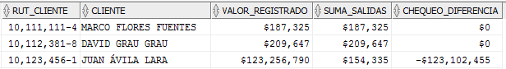

**………………………………………………………………………………………………………………………………………………………...**



**CASO 7.-**

La Gerencia se está preparando para una campaña de ventas masiva, por lo cual, requiere identificar el capital actualmente invertido en bodega. Por esta razón, cada semana, requiere contar con información correspondiente a la valorización del stock actual en bodega, para cada uno de los diferentes tipos de precios definidos por producto, considerando sólo aquellos productos con stock disponible.

Para eficiencia del informe Ud. ha decidido que esta información se obtenga a través de la vista **V_VALORIZA_STOCK**, que será definida de sólo lectura. La vista mostrará la información ordenada por tipo de precio y stock valorizado, en el formato que se muestra en el ejemplo:

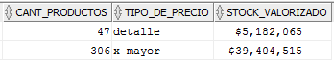

**………………………………………………………………………………………………………………………………………………………...**

**CASO 8.-**

De acuerdo con el análisis que ha efectuado, respecto de los usuarios que deben trabajar con el Sistema de gestión de bodega y, a los objetos a los cuales tienen acceso, se ha propuesto una nueva definición de usuarios y privilegios con el objetivo de ordenar y controlar el acceso de los usuarios y sus privilegios de acuerdo con las tareas que efectúan.

Esta nueva propuesta ha sido aprobada, por lo tanto, usted debe implementar lo siguiente:

**8.1**.- Crear los siguientes roles con las características indicadas:

|  |  |
| --- | --- |
| **ROL** | **PRIVILEGIOS** |
| **ROL_ADMIN** | * Consultar datos y realizar operaciones DML en las tablas PRODUCTO, DET_SALIDA, SALIDA y PRECIO_PROD del esquema PARCIALU2U3. * Consultar datos de las vistas V_MARGEN y V_VALORIZA_STOCK del esquema PARCIALU2U3. |
| **ROL_UFIN** | * Consultar datos de las tablas SALIDA, DET_SALIDA, PRODUCTO, PRECIO_PROD, RESUMEN_VTA_CLIENTE y DET_DESPACHO del esquema PARCIALU2U3. * Consultar datos de las vistas V_MARGEN, V_VALORIZA_STOCK y V_CHEQUEO_COMPRAS_CLIENTE del esquema PARCIALU2U3. |
| **ROL_APLI** | * Consultar datos de las tablas PRODUCTO, DET_SALIDA y SALIDA del esquema PARCIALU2U3. * Consultar datos de la vista V_MARGEN del esquema PARCIALU2U3. |

**8.2**.- Crear los siguientes usuarios de acuerdo a las siguientes especificaciones:

|  |  |  |  |
| --- | --- | --- | --- |
| **USUARIO** | **ROL** | **PRIVILEGIO DE OBJETO** | **PRIVILEGIO DE SISTEMA** |
| **USRP3A** | * ROL_ADMIN * ROL_APLI | * Consultar datos y realizar operaciones DML para la tabla INGRESO del esquema PARCIALU2U3. | * Crear sinónimo * Crear sesión en la BD |
| **USRP3B** | * ROL_UFIN | * Consultar datos de la tabla RESUMEN_COMPRA del esquema PARCIALU2U3. | * Crear sinónimo. * Crear sesión en la BD. |

**8.3.-** Crear sinónimos para que cualquier usuario en la base de datos, que tenga privilegios sobre las tablas del esquema PARCIALU2U3, PRODUCTO, SALIDA y DET_SALIDA, no tengan que accederlas usando *owner*.*nombre_tabla*, sino que, usando sólo el nombre la tabla.

**8.4.-** Crear sinónimos para que sólo los usuarios **USRP3A y USRP3B,** accedan a la vista V_MARGEN, sin tener que usar *owner.nombre_vista* sino que usando sólo el nombre de la vista.

**4.5.-** Crear sinónimo para que sólo el usuario **USRP3A,**  acceda a las vistas V_VALORIZA_STOCK y V_CHEQUEO_COMPRAS_CLIENTE, sin tener que usar *owner.nombre_vista,*  sino que usando sólo el nombre de la vista.

**CASO 9.-**

Los usuarios del Sistema se han quejado de la lentitud en los tiempos de respuesta para obtener la información de 2 informes:

**9.1.-** Uno de los informes, correspondiente a utilidades por ventas en tipos de productos, presenta problemas de lentitud. La sentencia es la que se muestra a continuación y al obtener su plan de ejecución Ud. se da cuenta que, al obtener los datos desde la tabla PRODUCTO, se está recorriendo toda la tabla y ese es el problema de lentitud que presenta la sentencia:

**SELECT p.cod_tipo as tipo_producto**

**, p.des_prod as producto**

**, round(sum(d.cant_sali)) as cantidad**

**, to_char(trunc(sum(d.venta_sali - d.costo_sali)),'$999,999,999') utilidad**

**, min(s.fecha_sali) as desde**

**, max(s.fecha_sali) as hasta**

**FROM producto p join det_salida d on p.cod_prod=d.cod_prod**

**join salida s on d.cod_sali = s.cod_sali**

**WHERE p.cod_tipo = 1**

**and s.estado_sali='V'**

**GROUP BY p.cod_tipo, p.des_prod**

**ORDER BY p.des_prod;**

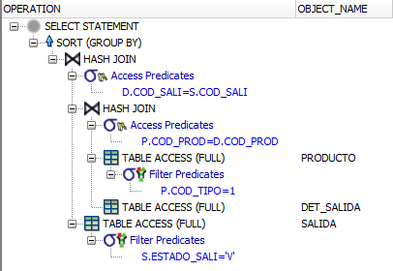

En su momento, la solución fue crear un índice asociado a la tabla PRODUCTO y con esto se logró que el acceso sea BY INDEX ROWID, usando el índice que se creó. Esto redujo significativamente el tiempo de respuesta de la sentencia. Sin embargo, un usuario por error eliminó este índice, por lo que es de urgencia, que Ud. lo vuelva a crear, y evidencie que el acceso a la tabla PRODUCTO, sea usando el índice IDX1_PRODUCTO como se muestra a continuación:

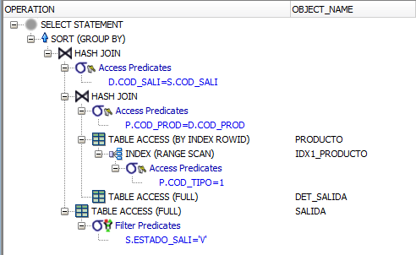

**9.2.-** Otra sentencia que en los últimos días ha presentado lentitud en sus tiempos de respuesta, es la que genera el informe de clientes y sus compras de acuerdo a la primera letra del nombre.

En el ejemplo, la sentencia obtiene los clientes y su promedio de compras de aquellos cuyo nombre comience con la letra “a”. Al obtener su plan de ejecución, la tabla RESUMEN_VTA_CLIENTE está siendo accedida en modo FULL.

**SELECT to_char(r.rut_cli,'99,999,999')||'-'||r.dv_cli as rut**

**, r.nom_cli||' '||r.app_cli||' '||r.apm_cli as cliente**

**, to_char(r.monto_compras/count(*),'$999,999,999,999.99') as promedio_compras**

**, to_char(r.ultima_compra,'DD/MM/YYYY HH24:MI') as ultima_compra**

**, count(*) as cantidad_compras**

**FROM resumen_vta_cliente r join det_despacho d on (r.rut_cli=d.rut_cli)**

**WHERE d.estado_des='E'**

**and substr(lower(r.nom_cli),1,1)='a'**

**GROUP BY r.rut_cli, r.dv_cli, r.nom_cli, r.app_cli, r.apm_cli, r.monto_compras, r.ultima_compra**

**ORDER BY r.nom_cli, r.app_cli;**

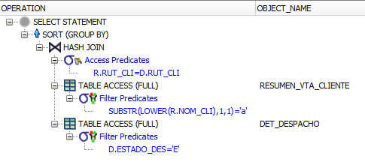

Efectuadas algunas pruebas, los mejores tiempos de respuestas de la consulta se lograron creando el índice

IDX_SUB_NOM_CLI asociado a la tabla RESUMEN_VTA_CLIENTE, ya que de esta forma, la tabla es accedida BY INDEX ROWID según el nuevo plan de ejecución. Por esta razón, se requiere que Ud. cree en forma definitiva el índice IDX1_RESUMEN_VTA_CLIENTE, para que la sentencia se ejecute usando el nuevo índice según se muestra en el ejemplo:

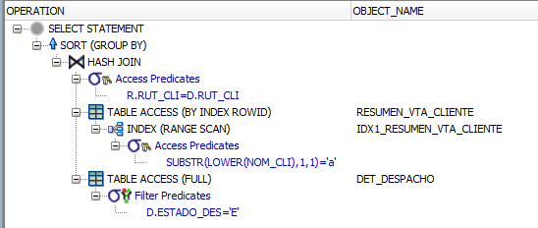

**CASO 10.-**

Como parte de las tareas de implementación del nuevo sistema, se requiere preparar una tabla adicional al modelo para efectuar algunas pruebas de procesos. Para esto se requiere:

* 6.1.- Crear la secuencia seq_p1, con la siguiente configuración: inicio en 123, incrementada por 2, con valor máximo de 9999999999.
* 6.2.- Crear la secuencia seq_p2, con la siguiente configuración: inicio en 1, incrementada en 5, con valor máximo 9999999999.
* 6.3.- Ambas secuencias no deben ser cíclicas ni usar cache.
* 6.4.- Crear tabla test1, con la estructura datos de la sentencia SQL correspondiente a: la obtención de los códigos de producto y su descripción, para todos aquellos productos que se encuentren simultáneamente en movimientos de salidas e ingresos vigentes. Utilizar la secuencia seq_1 para agregar un identificador a los registros obtenidos.
* 6.5.- Realizar prueba de inserción de datos para todas las columnas en la tabla test2, utilizando todos los datos de la tabla test1 y la secuencias seq_p2. Revise la estructura de la tabla test2 para diseñar la correcta operación de inserción requerida.